Тақырыбы: «Күлше қыздың Жаңа Жыл кешіне баруы»

Тәрбиешілері: Жармуханбетова А.А
Базарбаева А.Т.
Музыка жетекшісі: Доғай Е.
Би жетекшісі: Рахимова Ж.
Максаты: Мерекелік көңіл-күй қалыптастырып, шығармашылық қабілеттерін, өнерге қызығушылықтарын арттыру. Балалардың ән айту, би билеу, өлең оқу дағдыларын дамыту, бір-бірімен достық қарым-қатынас орнатуға, ұйымшылдыққа тәрбиелеу.
Қажетті құрал-жабдықтар: сиқырлы таяқша, бұршақтар, хат, көзілдіріктер, хрустальді стакандар,
Күлше қыз- Мариям
Ханзада-Имран
Өгей шешесі-Айлана
Екі сіңілісі-Іңкәр мен Ақкәусар
Мейірімді ханшайым-Құралай
Патша-Аңсар
Уәзір- Құдірет.
Аяз ата - Кошанова Ж.Е.
Ақшақар - Базарбаева А.Т.
Жоспар:
- Балалардың кіруі
- Тақпақтар (Мадина, Али, Аянат,Дария)
- Ән: «Қыс келді»
- «Күлше қыз» ертегісі
- Ойын: «Бұршақ жинау»
- Би: «Ұлпалар» (қыздар билейді)
- Аяз ата мен Ақшақар келеді
- Тақпақтар (Темірлан, Амира, Бекжан, Ақкәусар)
- Музыкалық: «Хрустальдік оркестр» (қыздар)
- Ойын: «Тоңдырамын» (Аяз атамен)
- Тақпақтар (Ислам, Айдана, Аяулым, Аружан, Ерсұлтан)
- Ән: «Жаңа жыл»
- Тақпақтар (Сырым, Айару, Іңкәр, Құдірет, Ибрагим)
- Би: «Жаңа жыл» (ұлдар)
- Ән: «Жаңа жыл»
- Аяз ата сыйлықтарын таратады.
(Балалар музыка әуенімен залға кіріп билейді.)
Жүргізуші: Жаңа жылдың таңы неткен арайлы,
Ақ мамыққа бөлеп алды маңайды.
Төрле-төрле жаңа жыл,
Бізге құтты жыл болсын.
- Балалар, қараңдаршы, шыршамыз қандай әдемі, ендеше, шыршамызға тақпақтарымызды айтайық.
Мадина: Жасыл желек жамылған,
Асыл моншақ тағынған.
Міне, сұлу шыршамыз,
Көптен күтіп сағынған.
Али: Тамаша тамаша
Шыршамыз тұр жараса
Басында әсем жұлдызы
Көз тоймайды қараса
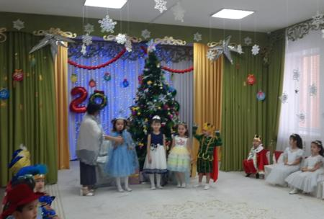
Аянат: Әдемілеп біз ілген,
Ойыншықтар тізілген.
Қандай әсем шыршамыз,
Ән шырқайық бәріміз.
Дария: Жасыл шырша орманнан,
Бізге арнайы келіпті.
Ойыншығын балалар,
Шыршаға әсем іліпті.
Ән: «Қыс келді»
Жүргізуші: Құрметті қонақтар, балалар!
Ертегімді тыңдаңдар.
Ертегімді сан қилы
Қызық – қызық сырлар бар.
Жаңа жылдың кешінде
Күлше қыз тойға жиналыпты
Соныменен, балалар
Жаңа жылға арналған
Ертегіні тамашалаңдар.
(Өгей шешесі кіреді.)
Өгей шешесі: Күлшеқыз қайдасың, бері кел! (аяғымен жерді ұрып)
Күлше қыз: Мен мындамын
(Әуен естіліп есіктен қолында қағазы бар уәзір кіреді.)
Уәзір: Қайырлы күн, ханымдар мен мырзалар! Тыңдаңыздар, тыңдаңыздар! Ойын сауық кешіне шақырамыз сіздерді. Барлық қыздар қауымын. Патшамыз солай бұйырды. (Уәзір хатты тапсырып, басын иіп кетеді)
Өгей шешесі: Рахмет, өте қуаныштымыз.
Міндетті түрде барамыз
Күлше қыз киім дайында
Ойын сауық кешіне
Үшеуміз бірге барамыз.
(Екі қызы ортаға шығып)
Күлше қыз: Ооо, мен де кешке барамын алақай!
1 сіңлісі: Сен менің көйлегімді дайындадың ба?! (Иә дайындадым)
2 сіңлісі: Менің туфлиімді дайындадың ба! (Иә дайындадым)
Өгей шешесі: Жүріңдер қыздарым уақыт жоқ, дайындалайық барып.
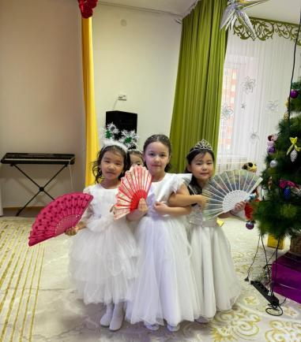
(Күлше қызды мазақтап Өгей шешемен залдан шығып кетеді)
Күлше қыз:
Онда қандай көңілді
Шам шырықтар жағылған,
Барлық қыздар билейді
Ханзадамен қызықтап. (әндетіп айтады)
(Ө.Ш. қолында екі шарасы бар ортаға шығады, біреуінде горох, екіншіде фасоль)
Өгей шешесі:
Тапсырма мен ойлап таптым,
Уақытты сен бос өткізбе,
Біз келгенше кешімізден
Мыналарды жинақта!
(Еденге шарадағыны төгіп тастайды.)
Өгей шешесі:
Қыздарым менің әдемі!
Сұлулықтың әлемі
Ойын сауық кешінде
Боласыңдар сендер бәрінен де әдемі!
(Ортаға екі қызы шығып шешелерінің қолынан ұстап шырша артына кетеді) Күлше қыз:(басын ұстап):
Не істеймін енді мынаны
Қалай жинап үлгерем?
Жүргізуші: Күлше қыз сен қамықпа. Балалар қанекей тұрмайық, Күлше қызға көмектесейік.
Ойын: «Бұршақ жинау»
(Ортаға патша мен ханзада шығады)
Ханзада: Ойын сауық кештерің
Көңілсіз болды мен үшін (есінеп)
Патша: Ұлым менің қарашы
Жан – жағыңа қарашы,
Бәрі қандай тамаша.
Көңіл көтер жараса.
Ханзада: Шаршатты мені барлығы
Қызықты нәрсе табыңдар!
Патша: Алыс аймақ жерлерден
Келді әдемі сұлулар
Қарашы оның билерін.
Сұлулыққа көз тоймар (екеуі кетіп қалады)
(Күлше қыз ортаға шығып жылайды) күлшеқыз әуені ойнап тұрады.
(Ортаға мейірімді ханшайым шығады қолында сиқырлы таяғы бар)
Күлше қыз:
Сәлем бердім сізге мен
Келгеніңізге қуанып
Мейірімді ханшайым: Жылама қызым жылыма
Жақсылықтың бәрі алда
Орындалып арманың
Сенде кешке барарсың.
Күлше қыз:
Ойын сауық кешіне,
Кір көйлекпен қалай барамын.
Мейірімді ханшайым:Былай қарай тұр қане, мен мына сиқырлы таяғымның көмегімен сиқырлап жіберейін, 1,2,3
(музыка ойнайды, Күлше қыз әдемі көйлекпен тұрады)
Күлше қыз: Қандай керемет!
Мейірімді ханшайым:Тыңда қызым бері қара
Айтар сөзім бар саған
Сағат тілі он екіні соққанда
Сиқыр күші жоғалар!
Күлше қыз: Рахмет сізге, бәрінде мен түсіндім.
(Мейірімді ханшайым Күлше қызбен қоштасып шырша артына кетеді.)
Патша: Тағы қонақ келгенбе?
Танымайтын ханшайым
Қайдан келдің қай жақтан.?
Ханзада:
Келгеніңе қуанып
Көтерілді көңілім.
Бейтаныс қыз қолыңды бер
Кел бейлейік танысып.
Би: «Ұлпа қарлар» (ортада қыздар мың бұрала билейді)
Ханзада: Мен сіздің осы сарайда қалағаныңызды қалаймын.
Күлше қыз: Бұл кешті мен ұмытпаймын,
Бірақ та мен қала алмаймын.
(сағат тілі он екіні соғады)
Күлше қыз: Ханзада қош болыныз!
(Күлше қыз кетіп бара жатқанда оны Аяз ата мен Ақшақар тоқтатып алады)
Аяз ата:
Тоқта, ботам, асықпа
Бүгінгі кеш ерекше,
Бәріміз қарсы алайық
Жаңа жылды ерекше!
Ақша қар:
Айтқан тілек жаңа жылда,
Орындалар әрқашан
Тілек тілеп әрқайсымыз
Жаңа жылды тойлайық
Жүргізуші: Жаңа жыл да келіп қалды,
Тілек тілер уақыт болды.
Аяз ата: Армысыңдар жарандар
Атқан таңға қараңдар
Шуағын шашып алтын күн
Жаңа жылмен құттықтап
Келіп жеттім алыстан
Қуаныштымын мен бүгін. Бұл жерде не айқай шу болып жатыр? Не болды? Кім ренжіткен Күлше қызды?
Өгей шешесі мен қыздары:
Аяз ата бізді кешіріңіз!
Енді біз адал, мейірімді боламыз.
Ақша қар: Балалар, кешіреміз бе?
Балалар: Иә
Жүргізуші: Біздің ойын сауық кешімізді татулықпен жалғастырайық.
Аяз ата Ақшақар келгендеріңіз жақсы болды. Сіздерге арналған өлең тақпақтарды тыңдаңыздар.
Темірлан: Жаңа жылды қарсы алып,
Жасаймыз той жылда біз.
Жарқын, жарқын, ән салып,
Жалғасады жырға жыр.
Амира: Келді тағы жаңа жыл,
Қуантумен біздерді.
Құтты болсын қуаныш,
Құтты болсын жаңа жыл.
Бекжан: Жаңа жылым мол болсын,
Басқан қадам оң болсын,
Төрле-төрле, жаңа жыл
Бізге құтты жыл болсын.
Ақкәусар: Жаңа жыл, жаңа жыл,
Тамаша тойымыз.
Алақай, алақай,
Өседі бойымыз.
Қыздардың оындауында: « Хрустальді оркестр»
Ойын: «Тоңдырамын» (Аяз атамен)

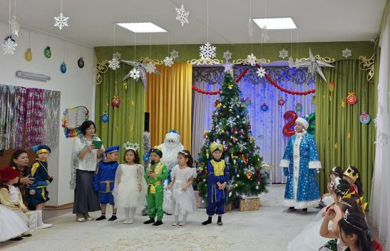
Ислам: Келді тағы жаңа жыл
Қуантумен біздерді.
Құтты болсын қуаныш,
Құттықтаймыз сіздерді.
Айдана: Келе жатыр, жаңа жыл,
Келе жатыр, жаңа нұр.
Айта берсек таусылмас,
Жаңа жылда, жаңа жыр.
Аяулым: Аспан жерге төгеді,
Ақ күмісін уыстап.
Жаңа жылда келеді,
Бізге қарай жылыстап.
Аружан: Аппақ тонға оранып,
Базарлықты мол алып.
Келді алыс сапардын,
Аяз-ата оралып.
Ерсұлтан: Тамаша сый алып,
Келді Аяз-атамыз.
Шаттанып, қуанып,
Шырқап ән айтамыз.
Жүргізуші: Аяз ата Шырша шамын жағайық, Жаңа жыл тойын ашайық!
(Аяз ата шырша шамдарын жағады)
-Балалар аяз атамен шыршаға арнап сиқырлы сөзін айталы.
Аяз-ата: «Қуант бізді, таңырқат,»
Шамдарыңды жарқырат» (таяғын шыршаға тигізіп)
- Бәрекелді балалар! Шыршамыз жарқырап, айналаға қуаныш сыйлауда.
Жүргізуші: - Рахмет , Аяз-ата шыршамыз жарқырап , балаларға қуаныш сыйлады. Ал, канеки балалар Аяз ата мен Ақшақарға арнап әнімізді айтайық.
Ән: «Жаңа жыл» (шыршаны айналады)
Сырым:Жаңа жылда балалар,
Тек қуаныш көріңдер.
Ауырмаңдар ешқашан,
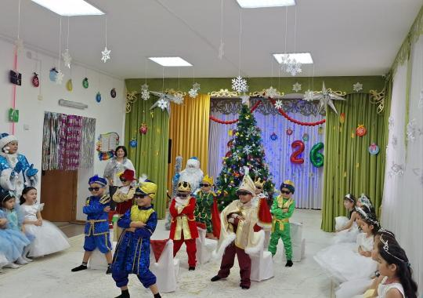
Мықты болу өзіңнен.
Айару: Безендіріп шыршаны,
Жыл қуантты баршаны.
Той-маскарад басталды,
Аяз-ата оны басқарды.
Іңкәр: Жаңа жылда жаңаша,
Тақпақ айтамыз.
Болсын риза балаша,
Әппақ атамыз.
Құдірет: Сақалының ұзын-ай,
Саудыраған мұзын-ай.
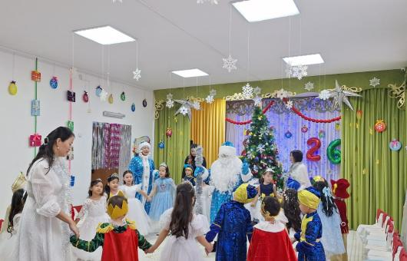
Жарқыраған оттары,
Жаңа жылдың, қызығы-ай!
Ибрагим: Аспан жерге төгеді,
Ақ күмісін уыстап.
Жаңа жылда келеді,
Бізге қарай жылыстап.
Ақшақар: Билейміз деп бұралып,
Ұлдар тұр міне сұранып.
Би: «Жаңа жыл биі» (ұлдар)

Ән: «Жаңа Жыл»
Аяз ата: Ой жарайсыңдар балалар, балалар өркендерің өссін,өнерлеріңді тамашаладым, сендер секілді балалар күтіп отыр олардыда қуантайын.жаңа жылды жақсылап қарсы алыңыздар сау болыңыздар.
Ақшақар: - Тыңдаңызшы ата сіз нені, ұмыттыңыз?
Балаларға арнайы әкелген сыйлығыңызды ұмытып кетпеңіз.
Аяз ата: О,қызым есіме салғаныңа рахмет
Күлшеқыз бүгін достасты
Араздықпен қоштасты
- Балалардың барлығына Аяз ата өзінің сыйлығын береді.
-Аязата бақытты болыңдар балаларым жаңа жылда тек жақсылық көріңдер Ақшақар қызым екеуміз тағыда сендер сияқты баратын жерлеріміз сау болыңдар балалар.
Балалар: Сау болыңыздар.
Жүргізуші: Құрметті қонақтар, кішкентай бүлдіршіндер осымен жаңа жылға арналған ертеңгілігіміз аяқталды. Жаңа жыл - әр біріңіздің отбасыңызға жаңа нұр, жаңа шуақ, табыс пен береке, қуаныш пен мереке алып келсін. Жаңа жыл баршамыз үшін берекелі, мерекелі жыл болсын. Жаңа Жылдарыңызбен!

Өзіндік талдау

Тақырыбы: «Күлше қыздың Жаңа Жыл кешіне баруы»
Максаты: Мерекелік көңіл-күй қалыптастырып, шығармашылық қабілеттерін, өнерге қызығушылықтарын арттыру. Балалардың ән айту, би билеу, өлең оқу дағдыларын дамыту, бір-бірімен достық қарым-қатынас орнатуға, ұйымшылдыққа тәрбиелеу.
Ертеңгілік балалардың музыка әуенімен билеп шығуымен басталды. Балалар шыршаға арналған тақпақтары мен «Қыс келді» әнін орындады. «Күлше қыз» ертегісінің желісімен өткіздік. Патша, ханзада, уәзір, өгей шеше екі қызымен, мейірімді ханшайым, Күлше қыз рөлдерін балалар өздері орындады.
Ортаға Аяз ата мен Ақшақар келіп, татулықпен кешімізді жалғастырдық. Балалар Аяз атаға арналған тақпақ, әндерін айтып, Аяз атамен ойын ойнап, сыйлықтарын алып, естелікке суретке түсті.
Ертеңгілік балалар мен ата-аналарға ұнады.
Көрініс кезінде балаларды киіндірген кезде кішкене кідірістер болды, келесіде осындай кемшіліктерді болдырмауға тырысамыз.

Тәрбиешілері: Жармуханбетова А.А
Базарбаева А.Т.

